В ____________________________________
районный суд г. _______________________

Истец:________________________________(ФИО)
адрес________________________________
электронная почта, телефон_____________
Ответчики:
- Правительство Российской Федерации
103274, г. Москва, Краснопресненская набережная, д.2
- Правительство города Москвы
125032, Москва, ул. Тверская, д.13; 121205, ул. Новый
Арбат, д.36/9
- Главный государственный санитарный врач по городу Москве
129626, г. Москва., Графский пер., д. 4, корп.2,3,4,
- Медицинская организация, сделавшая вакцину (наименование)
Адрес___________________________________________
- Работодатель ФИО наименование_____________
Адрес____________________

Цена иска_22 000 000 (Двадцать два миллиона) рублей + компенсация доходов в связи с потерей кормильца, расходы на погребение, расходы на медицинскую помощь

ИСКОВОЕ ЗАЯВЛЕНИЕ
о возмещении морального и материального вреда, причиненного преждевременной смертью супруги в результате применения экспериментального препарата, называемого «вакциной»

____________ 2021 г. скончалась моя супруга __________ФИО_____________________. Причина смерти согласно справке о смерти ___________________________________.
Обстоятельства, предшествующие смерти: _______________2021 г. и ____________2021 г. бригадой вакцинации ___________________ была оказана услуга по проведению процедуры вакцинации лекарственным препаратом________________.
Смерть ФИО наступила через__________ дней после введения первой/второй дозы препарата ___________________. Обстоятельства, непосредственно предшествовавшие смерти, следующие____________________________________.
Сотрудники медицинской организации (бригады вакцинации) не довели до сведения ФИО, что вводимый лекарственный препарат __________________ не прошел все необходимые фазы клинических испытаний, сведения в которых дают необходимую информацию об эффективности и безопасности вакцин, которые относится к лекарствам согласно Федеральному закону от 12.04.2010 № 61-ФЗ «Об обращении лекарственных средств. И тем самым лишили возможности отказаться от участия в эксперименте.
Согласно ст. 1 ФЗ РФ 17 сентября 1998 года N 157-ФЗ «Об иммунопрофилактике инфекционных болезней» иммунобиологические лекарственные препараты для иммунопрофилактики - вакцины, анатоксины, иммуноглобулины и прочие лекарственные средства, предназначенные для создания специфической невосприимчивости к инфекционным болезням.
Согласно ч.7 ст. 18 Федерального закона от 12.04.2010 № 61-ФЗ «Об обращении лекарственных средств» Раздел клинической документации при государственной регистрации лекарства включает в себя отчеты о результатах клинических исследований лекарственного препарата для медицинского применения, в том числе:
1) отчеты об исследованиях биодоступности и биоэквивалентности, исследованиях, устанавливающих корреляцию результатов, полученных в условиях in vitro и in vivo;
2) отчеты о фармакокинетических исследованиях;
3) отчеты о фармакодинамических исследованиях;
4) отчеты о клинических исследованиях эффективности и безопасности;
5) отчет о пострегистрационном опыте применения (при наличии).
При этом отчет о пострегистрационном опыте указан отдельно, что требует выполнения остальных пунктов раздела и не заменяет их.
Под клиническим испытанием лекарственного препарата понимается изучение диагностических, лечебных, профилактических, фармакологических свойств лекарственного препарата в процессе его применения у человека, путем применения научных методов оценок в целях получения доказательств безопасности, качества и эффективности лекарственного препарата, данных о нежелательных реакциях организма человека на применение лекарственного препарата и об эффекте его взаимодействия с другими лекарственными препаратами и (или) пищевыми продуктами. (п.41 ст. 4 Федерального закона от 12.04.2010 № 61-ФЗ «Об обращении лекарственных средств»).
Согласно заявлению министра здравоохранения РФ Мурашко М.А. результаты клинических исследований «вакцин» будут представлены только по «Спутнику V» к октябрю 2021 года, а по остальным препаратам еще позднее. Тем самым министр признал, что клинические исследования по «вакцинам» не завершены. Более того, в интервью он прямо поблагодарил россиян за участие в исследовании. Однако миллионы россиян об участии в исследовании ничего не знают, их в них никто не приглашал и согласия на это не брал, как это должно быть согласно ст. 21 Конституции РФ (опыты на людях без их согласия запрещены).
Согласно сведениям, размещенным в Реестре разрешений на проведение клинических исследований Государственного реестра лекарственных средств «вакцина» _________________ проходит третий этап клинического испытания, которое должно быть закончено __________________.
Получается, что на момент «вакцинации» ФИО эти сведения не могли быть предоставлены в установленном законом порядке, вакцинирующий эффект не доказан. Ускоренная регистрация «вакцин» не могла решить проблему их безопасности и эффективности и не отменяла режим исследований. А без этого применяемый препарат не мог быть запущен в массовое применение без нарушения закона. Учитывая, что нигде в мире, включая Россию, эпидемические пороги по ковиду-19 не были превышены за весь период, применение ускоренной регистрации «вакцин» и массовое их применение не имело никаких оснований и произошло с грубейшим нарушением законодательства всеми ответчиками, включая Правительство РФ, что, фактически, стало причиной смерти моей жены.
На сайте Правительства Москвы прямо сказано: продолжается массовая бесплатная вакцинация. Вакцинация – единственный способ защиты от ковида.
Учитывая, что исследования не завершены, эти сведения о вакцинации являются фейком - ложными, мошенническими, вводят в заблуждение граждан, включая ФИО, которая изучала этот сайт перед тем, как сделать «прививку». На эту «вакцинацию» без доказательств эффективности и безопасности списываются огромные деньги.
Таким образом, в отношении ФИО была проведена не процедура профилактической вакцинации в целях предупреждения заболевания COVID-19, а исследование экспериментального препарата___________________. При этом ФИО даже не подозревала об этом.
Организация этой ложной «вакцинации», кампании по введению заблуждения граждан, из-за чего наступила смерть моей супруги, лежит в немалой степени на Правительстве Москвы.
В соответствии со ст.43 Федерального закона от 12.04.2010 № 61-ФЗ «Об обращении лекарственных средств» участие граждан в клиническом исследовании должно быть добровольным и информированным. Гражданину в обязательном порядке должна быть предоставлена следующая информация:
1) о лекарственном препарате для медицинского применения и сущности клинического исследования этого лекарственного препарата;
2) о безопасности лекарственного препарата для медицинского применения, его ожидаемой эффективности и степени риска для пациента;
3) об условиях участия пациента в клиническом исследовании лекарственного препарата для медицинского применения;
4) о цели или целях и продолжительности клинического исследования лекарственного препарата для медицинского применения;
5) о действиях пациента в случае непредвиденных эффектов влияния лекарственного препарата для медицинского применения на состояние его здоровья;
6) об условиях обязательного страхования жизни, здоровья пациента;
7) о гарантиях конфиденциальности участия пациента в клиническом исследовании лекарственного препарата для медицинского применения.
Более подробный перечень информации, которая должна представляться для обозрения содержится в разделе 7 «ГОСТ Р 52379-2005. Национальный стандарт Российской Федерации. Надлежащая клиническая практика».
Пациент также имеет право отказаться от участия в клиническом исследовании лекарственного препарата для медицинского применения на любой стадии проведения такого исследования.
Права моей супруги были нарушены как в отношении информированного, так и добровольного согласия, поскольку указанная информация ей не была представлена. Фактически, Правительство РФ своими решениями и противозаконными действиями создало для этого все условия при введении в массовый оборот и практику экспериментальные вещества под видом «вакцин».
Согласно ст.44 Федерального закона от 12.04.2010 №61-ФЗ «Об обращении лекарственных средств» пациент, принимающий участие в клиническом исследовании лекарственного препарата для медицинского применения, подлежит обязательному страхованию. В отношении моей супруги этого не было сделано, несмотря на то, что, как уже указано выше, она невольно стала участником третьего этапа клинического исследования вакцины _________________________________.
В соответствии со ст.6 Гражданского кодекса РФ «в случаях, когда предусмотренные пунктами 1 и 2 статьи 2 настоящего Кодекса отношения прямо не урегулированы законодательством или соглашением сторон и отсутствует применимый к ним обычай, к таким отношениям, если это не противоречит их существу, применяется гражданское законодательство, регулирующее сходные отношения (аналогия закона).
Согласно ч.3 ст. 43 Федерального закона от 12.04.2010 №61-ФЗ «Об обращении лекарственных средств» страховым случаем по договору обязательного страхования является смерть пациента или ухудшение его здоровья, в том числе влекущее за собой установление инвалидности, при наличии причинно-следственной связи между наступлением этого события и участием пациента в клиническом исследовании лекарственного препарата.
Согласно п.8 Постановления Правительства РФ от 13 сентября 2010 г. N 714 "Об утверждении Типовых правил обязательного страхования жизни и здоровья пациента, участвующего в клинических исследованиях лекарственного препарата" в случае смерти застрахованного лица – выплата составляет 2 млн. рублей. Это подтверждается ответом Правительства РФ и Минздрава РФ на запрос депутата ГД РФ Тумусова Ф.С. (прилагаю, это письмо имеется на странице депутата Тумусова Ф.С. в Фейсбуке).
Согласно п.9 тех же Правил размер страховых выплат, указанных в пункте 8 настоящих Типовых правил, может быть увеличен на основании решения суда.
До вакцинации препаратом________________________(название) ФИО была (здоровым/не очень здоровым - описать состояние здоровья) человеком, состояние организма соответствовало возрасту, патологий, позволяющих наступление летального исхода, выявлено не было. Считаю, что смерть ФИО наступила в результате вакцинации препаратом ______________________________________________.
Согласно п.8.8 Временных Методических рекомендаций Министерства здравоохранения Российской Федерации «Порядок проведения вакцинации взрослого населения против COVID-19» для вакцин, к побочным проявлениям после иммунизации относятся все, потребовавшие госпитализации, либо закончившиеся летально, а также следующие осложнения:
- Абсцесс, флегмона в месте введения
- Анафилактический шок/анафилактоидная реакция
- Коллапс/коллаптоидная реакция
- Генерализированная сыпь, полиморфная экссудативная эритрема, отек Квинке, синдром Лайелла, др. формы тяжелых аллергических реакций
- Энецефалическая реакция (энецелофалопатия)
- Синдром Гийена-Барре
- Судороги/судорожный синдром
- Острый миокардит, острый нефрит, тромбоцитопеническая пурпура, агранулоцитоз, гипопластическая анемия, системные заболевания соединительной ткани, хронический артрит
- Внезапная смерть, другие случаи летальных исходов, имеющие временную связь с прививками.
Неожиданная утрата близкого человека причинила мне сильные нравственные и физические страдания (моральный вред), который подлежит компенсации согласно нормам ст.151, 1099-1101 ГК РФ.
При этом, в организации, где она работала (наименование, ИНН), был издан приказ (номер, дата), вынуждающий мою супругу к «вакцинации», а точнее, к участию в эксперименте, за что работодатель также несет ответственность, как соучастник.
Эти действия работодателя были сделаны по угрозой штрафов по Постановлению главного государственного санитарного врача по городу Москве Е.Е. Андреевой от 15 июня 2021 года №1 "О проведении профилактических прививок отдельным группам граждан по эпидемическим показаниям", которое ни слова не говорит про то, что «вакцины» не прошли клинических исследований, но принуждает ими прививаться. То есть оно также вводит в заблуждение и насильно заставляет участвовать граждан к эксперименте без их согласия, что также стало одной и причин смерти моей жены.
На основании изложенного, руководствуясь ст.151, ч. 2 ст. 1064, ст.ст. 1084, 1085, 1099-1101 ГК РФ
ПРОШУ:
Взыскать с ответчиков в пользу истца солидарно денежные средства в размере
- 2 000 000 (Два миллиона) рублей страховой выплаты, которая полагается по договору обязательного страхования в случае смерти пациента, участвовавшего в клиническом исследовании лекарственного препарата;
- 20 000 000 (Двадцать миллионов) рублей в возмещение морального вреда.
- расходы на погребение в размере ________________________;
- расходы на медицинскую помощь в размере ________________________
- компенсацию доходов в связи с потерей кормильца в размере ___________________.
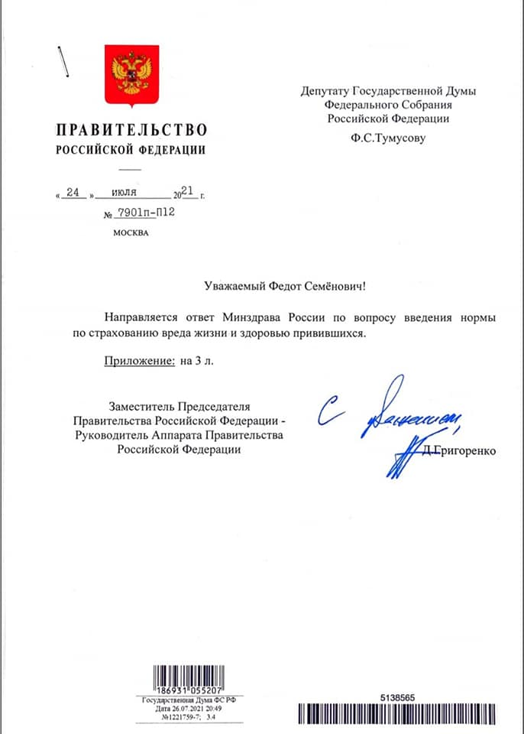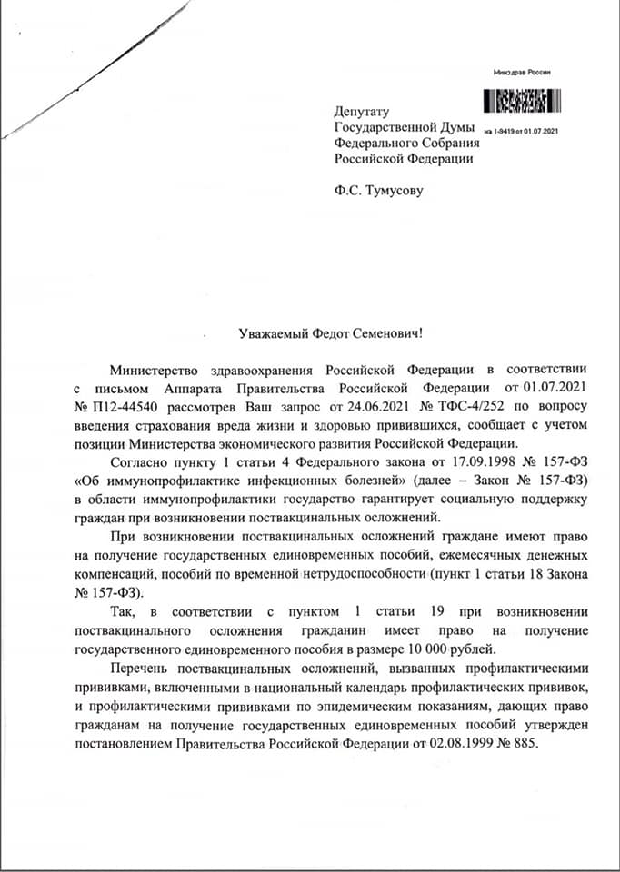
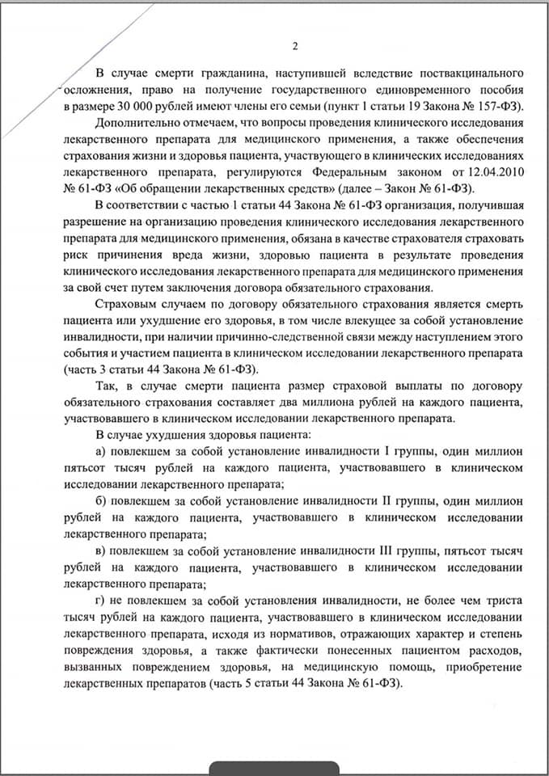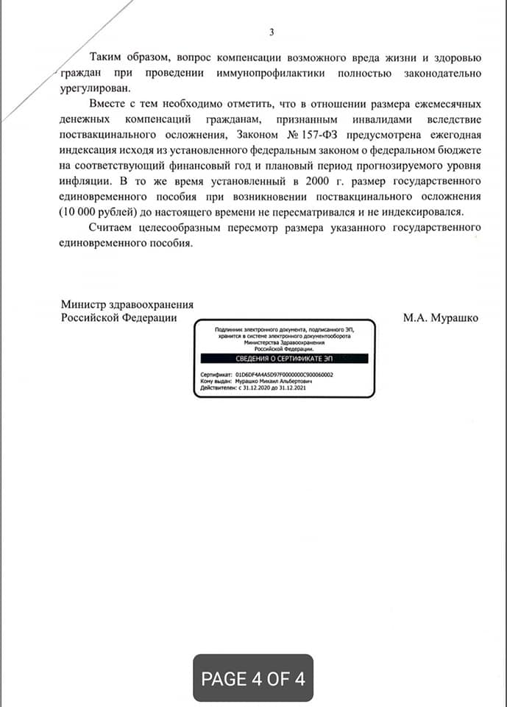

https://vz.ru/news/2021/7/23/1110498.html?utm_source=yxnews&utm_medium=desktop&utm_referrer=https%3A%2F%2Fyandex.ru%2Fnews%2Fsearch%3Ftext%3D
http://grls.rosminzdrav.ru/CIPermitionReg.aspx
https://www.mos.ru/city/projects/covid-19/privivka/
https://www.facebook.com/photo/?fbid=4208749659194716&set=pcb.4208750459194636&__cft__[0]=AZUh8RXClkvl-reurAhBGxdtNxpeK1jV5YoGH4uBO7vcT1HDKDvaQXyVy7JednlgAteVAwlYt1hMzsiidZM-xSVO0ZgI5QcpiiSVTP088j6owHMtH6qHF6JrICXowWcS4mI&__tn__=*bH-R

